МБОУ Бунинская средняя общеобразовательная школа
Урицкого района Орловской области

посвященная 70-тилетию со дня снятия
блокады Ленинграда

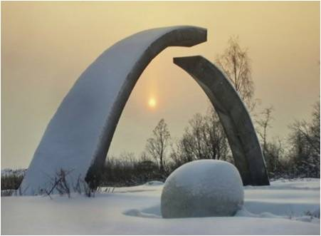

Подготовил: классный руководитель
8 класса Абрамова Т.С.
Возраст участников: 1-11 класс

Бунино, 2014 г.
СЦЕНАРИЙ РАДИОЛИНЕЙКИ,
посвященной 70-тилетию со дня снятия блокады Ленинграда
Звучат радиопозывные.
ВЕДУЩИЙ - Внимание! Говорит школьный радиоузел!
ВЕДУЩАЯ – Сегодня 27 января 2014 года.
ВЕДУЩИЙ – И сегодня великий праздник – 70-тилетие со дня снятия блокады Ленинграда
ВЕДУЩАЯ –27 января одна тысяча девятьсот сорок четвёртого года в нашем городе по Ленинградскому радио прозвучало:
Звучит архивная запись от 27.01.1944г. о снятии блокады. (Продолжительность – 0 мин. 35 сек.)
ВЕДУЩИЙ – Девятьсот дней блокады!
Фоном звучит тема «Нашествия» из 7 симфонии Д.Д.Шостаковича.
ВЕДУЩАЯ – Опять война,
Опять блокада, —
А может, нам о них забыть?
Я слышу иногда:
ВЕДУЩИЙ - «Не надо,
Не надо раны бередить».
Но всё же подвиг беззаветный
Сегодня слышен сквозь года,
И белый флаг поднять наш город
Не согласиться никогда!
Фоном звучит метроном.
ВЕДУЩАЯ – И в месте со взрослыми жили , боролись ,гибли дети - наши ровесники. Девочка , которой тогда было 11 лет, Таня Савичева писала в своём дневнике: (этот текст читает 11-летняя девочка)
«Женя умерла 28 декабря в 12 часов утра 1941 года ; Бабушка умерла 25 января в 3 часа дня 1942 года; Лека умер 17 марта в 5 часов утра; Дядя Вася умер 13 апреля в 2 часа ночи; Дядя Леша 10 мая в 4 часа дня; Мама 13 мая в 7:30 утра; Савичевы умерли, умерли все; Осталась одна Таня…»
ВЕДУЩАЯ – Город умирал от голода, холода и бесконечных обстрелов, но несмотря ни на что, Ленинград не сдавался и жизнь продолжалась. В блокадном городе работало тридцать девять школ. Как мы сейчас, ребята учились, получали оценки, переходили из класса в класс.
ВЕДУЩИЙ – И конечно же, все слушали ленинградское радио! Оно было с жителями города на протяжении всех дней блокады. В эфире звучали рассказы, фронтовые репортажи, стихи Ольги Берггольц.
Звучит архивная запись с голосом О. Берггольц.
(Продолжительность – 0 мин. 21 сек.)
ВЕДУЩАЯ – И была победа, и был салют, и все, кто мог, вышли на улицы нашего города!
Звучит архивная запись салюта от 27.01.1944г.
(Продолжительность – 0 мин. 26 сек.)
ВЕДУЩИЙ – Сегодня 27 января 2014 года великий праздник День снятия блокады Ленинграда! И вновь звучат слова Ольги Берггольц.
Фоном звучит светлая музыка.
ВЕДУЩИЙ – Сквозь года, и радость, и невзгоды
вечно будет мне сиять одна –
та весна сорок второго года,
в осажденном городе весна.
ВЕДУЩАЯ - Маленькую ласточку из жести
я носила на груди сама.
Это было знаком доброй вести,
это означало: «Жду письма».
ВЕДУЩИЙ - Этот знак придумала блокада.
Знали мы, что только самолет,
только птица к нам, до Ленинграда
с милой-милой родины дойдет.
ВЕДУЩАЯ - О, найди меня, гори со мною,
ты, давно обещанная мне
всем, что было,- даже той смешною
ласточкой, в осаде, на войне…
ВЕДУЩИЙ - В этот день мы Гордимся, Радуемся, Помним! Просим почтить память всех, кто погиб в те страшные девятьсот блокадных дней, минутой молчания.
Звучит метроном. Идет минута молчания.
ВЕДУЩИЙ - С вами в эфире был выпуск школьной радиолинейки и её ведущие: Валуева Анастасия
ВЕДУЩАЯ - и Гришин Сергей.
Звучат радиопозывные.
КОНЕЦ

